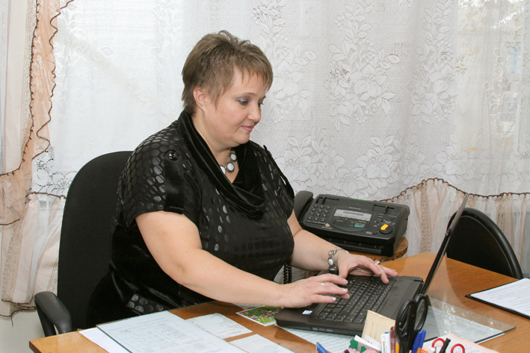
Елена Евгеньевна Андреянова – заведующий СП «Детский сад №2» ГБОУ СОШ №2 «ОЦ» им.Г.А.Смолякова с.Большая Черниговка.

Родилась 23.10.1964г. в г.Куйбышев. В 1985г окончила Куйбышевское педагогическое училище №2, а в 2004г. окончила Самарский государственный педагогический университет. Трудовую деятельность начала с 1984г. в детском саду №282 г.Самара в должности воспитателя. В 1995 г. назначена заведующим в Большечерниговский ясли/сад №2 (с 01.01.2012г. СП "Детский сад №2" ГБОУ СОШ №2 "ОЦ" с.Большая Черниговка)
446290, Самарская область,
Большечерниговский район,
с.Большая Черниговка,
Микрорайон д.7

Контактный телефон (факс): 8(846)-72-2-26-19
E-mail: detsad22010@rambler.ru
Адрес сайта: http://bch-dedsad.minobr63.ru/

